实验报告

**实验名称：实验1.4.1：跟踪到不同网站的路由**

学院：计算机科学学院 班级： 21物联网2班 学号：2021036143218 姓名：钟有熙

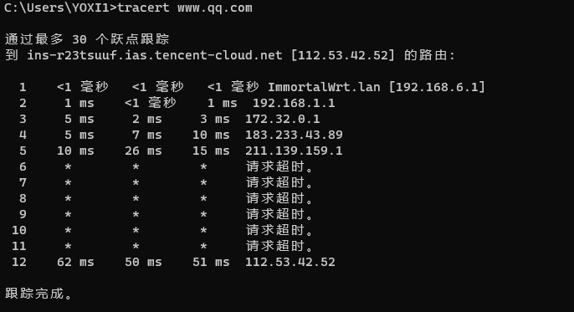1，请将“tracert www.qq.com”结果的屏幕截图粘贴到实验报告中。

2，获取相关数据，将结果填入表1-13中。

表1-13 到网站www.qq.com的路由

|  |  |
| --- | --- |
| 目标名称 | ins-r23tsuuf.ias.tencent-cloud.net |
| 本主机的IP地址 | 192.168.6.179 |
| 本主机默认网关的IP地址 | 192.168.6.1 |
| 目标的IP地址 | 112.53.42.52 |
| 经过的路由器数量 | 12 |
| 第1个路由器IP地址 | 192.168.1.1 |
| 第2个路由器IP地址 | 172.32.0.1 |
| 到达目标的最后一个路由器的IP地址 | 112.53.42.52 |
| 除去请求超时的路由器，到哪个或哪些路由器的延迟最大？请按延迟从大到小顺序给出最多3个路由器在结果中的序号、IP地址和延迟。 | |  |  |  | | --- | --- | --- | | 序号 | IP地址 | 延迟（ms） | | 5 | 211.139.159.1 | 15 | | 4 | 183.233.43.89 | 10 | | 3 | 172.32.0.1 | 3 | |

3，为何在结果中会出现请求超时（Request timed out）？

4，选取路由上3个延迟最大的路由器的IP地址，列出这些路由器的地理位置，将结果填入表1-14中。

表1-14 路由器地理位置

|  |  |  |
| --- | --- | --- |
| 序号 | 路由器IP地址 | 地理位置（国家，省市，区域） |
| 5 | 211.139.159.1 | 深圳 |
| 4 | 183.233.43.89 | 广州 |
| 3 | 172.32.0.1 | 堪萨斯州 |

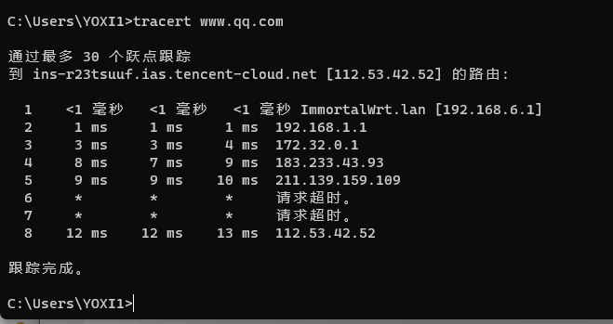5，请将“tracert www.qq.com”结果的屏幕截图粘贴到实验报告中。

6，获取相关数据，将结果填入表1-15中。

表1-15 到网站www.jd.com的路由

|  |  |
| --- | --- |
| 目标名称 | jd.com |
| 本主机的IP地址 | 192.168.6.179 |
| 本主机默认网关的IP地址 | 192.168.6.1 |
| 目标的IP地址 | 111.13.149.108 |
| 经过的路由器数量 | 15 |
| 第1个路由器IP地址 | 192.168.6.1 |
| 第2个路由器IP地址 | 172.32.0.1 |
| 到达目标的最后一个路由器的IP地址 | 111.13.149.108 |
| 除去请求超时的路由器，到哪个或哪些路由器的延迟最大？请按延迟从大到小顺序给出最多3个路由器在结果中的序号、IP地址和延迟。 | |  |  |  | | --- | --- | --- | | 序号 | IP地址 | 延迟（ms） | | 8 | 39.156.21.2 | 49 | | 6 | 221.183.37.221 | 44 | | 4 | 183.233.43.93 | 5 | |

7，选取路由上3个延迟最大的路由器的IP地址，列出这些路由器的地理位置，将结果填入表1-16中。

表1-16 路由器地理位置

|  |  |  |
| --- | --- | --- |
| 序号 | 路由器IP地址 | 地理位置（国家，省市，区域） |
| 8 | 39.156.21.2 | 北京 |
| 6 | 221.183.37.221 | 海南 |
| 4 | 183.233.43.93 | 广州 |

8，该步骤的路由中有与步骤1中路由相同的路由器吗？若有，请将结果填入表1-17中。

表1-17 路由中的相同路由器

|  |  |  |
| --- | --- | --- |
| 序号 | 步骤1路由器IP地址 | 步骤2路由器IP地址 |
|  |  |  |
|  |  |  |
|  |  |  |